降伏大魔鬼手印之阿吒薄俱元帥召唤龙等神奇法续谈

作者：普敬法师

上篇文章“降魔神将阿吒薄俱往昔因缘与降魔咒教学与咒义感应”（点击蓝字阅读）教学了此威猛无比到可令鬼神形神俱灭的降魔大元帅咒，魔扰严重者用心持诵此咒，早点治愈鬼神病不是问题。

今天要说的是配大元帅咒的降魔手印，以及此咒的各种神奇用法，此咒与此印皆是普传的，关于手印普传的问题，以及手印的功能与神奇感应，我在上两篇篇文章“普传降魔大印与大随求心咒勾召五龙与五雷驱魔感应〃与“梵音楞严咒普传降魔手印与修行地基”都有提及了（点击蓝字阅读）。

元帅降魔咒音频与打印文档网盘下载地址
https://pan.baidu.com/s/1OXUfSJ2NOwIVE_kivqjbgw
阿吒薄俱元帥大將上佛陀羅尼經记载：

次結火輪印

若伏大力惡鬼作火輪印。以左右二無名指。屈在掌中令指頭齊。餘皆相拄頭。稍虛掌即是。

那么以下用两张手印图来演示，第一张为演示过程图，非手印成型图。
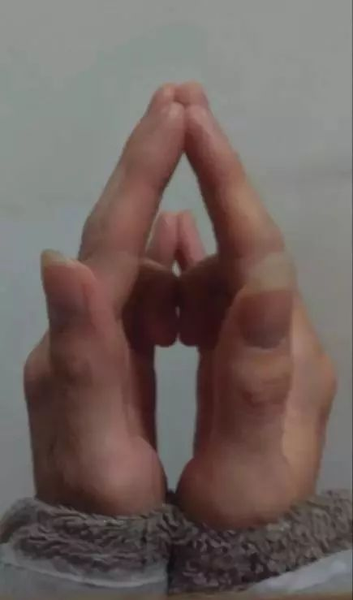
那么上面一张只是手印演示的过程，而不是手印，以下第二张才是。

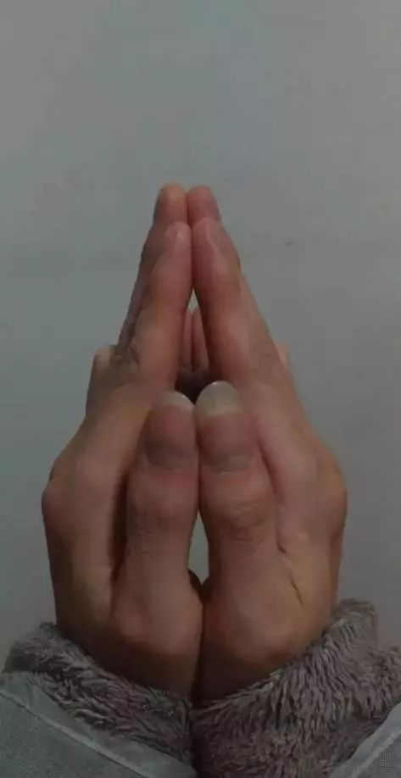
这第二张图就是手印成型的样子。

那么上面这个这个手印叫做“火輪印”，结此印诵大元帅根本咒（诵全咒即可），如此则可降伏大力恶鬼，背会大元帅咒以后，若有鬼神骚扰，结起此印猛念此咒，鬼神必定得退避三舍。而平常持咒亦可常结此印念诵，此印力大无穷，配合此咒，威猛无比。经云：已上法契（手印）配元帅根本大咒（咒语全部念便可）。
上面这个手印是整个大元帅咒最好的手印了，因此不需要了解此咒其它的太多手印，一咒配一印修好便可，太多了反而修不好，因为容易分心。

下面看看此咒各种用法（可直接看绿色字体白话解）：

若人患牙齒疼痛不可忍者。以刀指之三遍即差

白话解释：如果牙齿疼痛难忍，拿把水果刀，指着牙齿念诵此咒三遍则能止疼。当然若牙齿损坏严重的话，还是得找医疗的，佛法不离缘起法，以下如是，切记。

若人患心痛以刀指之即差

若人患頭痛目疾。以刀指之即差

若人患帶下病。咒刀一百遍指之即差

若人患痔病。咒刀已喚降怨鳥王。啄之三日即差

白话解释：患这个痔病，那么平常持诵此咒的人咒刀几遍，然后念叨祈请降怨鳥王来救我，念叨几遍，这个降怨鳥王会来帮你的，因为他也是大元帅的部下眷属。

若見一切虎狼師子野干。以指指之口即閉塞不害人也

白话解释：遇见吃人的这种猛兽，持咒人用手指，指着它念咒，它即不害人也。

若鳥相捉。以手指即不相害

白话解释：看见鸟打架，想劝架，持咒人用手指，指着它们念咒，它们便不打了。

若犬吠人以手指之。即於地畫師子吼王捉虎。犬即失性而去

白话解释：狗狂叫，持咒人用手指，指着它念咒几遍，然在地上画个狮子抓老虎的图像，狗即不乱叫。

若欲遠行。咒二十一遍行去。即足不痛亦不疲乏

白话解释：要走路远行去了，念诵21遍完摸一下脚加持，可以走很远，脚都不会痛，也不会太过疲劳。

若持法之人。誦咒入海水神捧之而度之

白话解释：持咒人要过海，结果过不去了，用心念咒，这个海中的水神就会来度你过海。

咒火三遍叩齒三遍。口云火神無忌光。急急而入之不被火燒

白话解释：着火了，冲不出去，对着猛火念诵三遍，再说一句“火神無忌光”然后冲过去不会被烧坏。

若一切惡人。欲令屈伏使和解者。前作一木人長一寸。令木人面向北壁。咒師面向東。誦咒一百二十遍。日進一掬土。木人被沒盡其人即盡伏來

白话解释：希望老是整你的恶人与你和解，或者要让他屈服，雕刻或者买一个木人，让木人对着北边墙壁方向，念咒人面向东方，念咒120遍，念完捧一把土把木人当场掩盖到连头都看不见，那么这个恶人就不能继续整你，或者会因此屈服于你。

欲斷一切口舌人。精心用意無有不效。紙上書惡人名。伏符安衣領中。人見歡喜

白话解释：如果自己的口舌是非很多，那么用心此咒，先拿张纸写上说你坏话的恶人，念咒之后，装在衣领中，他看见你就会欢喜，就不会在说你是非了。

若召一切閻浮提鬼神王。盛三杯乳二杯飯二杯餅子。燒熏陸香而但呼名。祭之一時有青衣人來須臾並至

白话解释：要勾召这个世界你想勾召的鬼神前来，那么持咒人盛三杯乳，二杯飯，二杯餅子，并且烧香，这个香得是熏陸香，这是祭他，那么很快鬼神就来了。

咒右手頭指。指之女色。得止念不念男子

白话解释：认识的女子得了相思病，咒自己的右手手指头，对着这个女子指之，她就不再想念那个男子了。

以刀指樹木。咒之一千遍樹自拔出

白话解释：拿着刀指大树，念诵一千遍，这个树不用你费力，自己倒了。但是大树皆有树神，最后不要无故去得罪树神，免得遭惹横祸。

咒刀二十一遍。指惡腫當下即除。或四十九遍一百八遍頓滅之

白话解释：咒刀21遍，指着恶肿瘤继续念咒，49遍或者108遍，这个恶肿瘤就会消失。

欲入山川。咒刀二十一遍入之無惡獸難

白话解释：远行去山川高山等地方，咒刀21遍，带着行者，不会有猛兽攻击你。

若有惡瘧鬼病或二日一發或三日一發。俱瞋怒咒之即差。若不止咒三遍即自語而去。即得除愈

白话解释：恶疮或者鬼病，发起嗔怒之心猛念此咒，很快这恶疮或者鬼病就得痊愈。

若被蝎螫。咒生薑一遍搗傅之即差

若被蜂螫。咒刀三遍擬之即差

若被蛇螫。咒鹽湯洗浴之即差

白话解释：被蛇咬了，咒盐水汤洗澡，就能治愈。

若被厭蠱咒二十一遍以茅艸掃之。散即將云差

白话解释：被人下蛊了，念咒21遍，用茅艸（浮尘？）掃之，就能治愈。

若鬼神難降伏者。驢夜眼皮香爐中燒鼻下薰之。即伏自倒自語。若罵不休咒白芥子燒。并打面上伏吐血

白话解释：鬼神很难降伏，咒白芥子然后拿去烧，并且拿咒过的白芥子打脸上，可能会吐血，这样能够治愈。

若龍行惡風雨。咒刀四十二遍。指雲中即血下或光出

白话解释：恶龙行暴雨，咒刀21遍指天空的云中，恶龙会受伤流血。

若人口訥。每朔旦以刀刺口。不過三度即差

白话解释：口吃的人，早晨咒刀轻轻触碰嘴巴，多试几次，很快就能治愈。

被蜘蛛咬者。喚降怨王啄之即差

白话解释：被蜘蛛咬，念诵此咒后，祈请降怨王来帮你治疗，因为降怨王也是大元帅的眷属部下。

患時氣病。咒刀刺口上。并咒水噀之即差

白话解释：气病，咒刀轻轻触碰嘴巴，并且咒水喝，可以治愈。

若咒鬼神病者。知姓名以刀往。即忽打之三度即差。收付與南斗獄後七日放之

白话解释：有人鬼神病，咒刀以后，过去拿刀敲他，很快就能治愈。

若人相爭咒之和解

白话解释：两人争吵不和，你对着他们念咒，默念也行，他们就会和解。

或逢惡獸。瞋怒咄之即失性而倒。但誦咒得神力者。入水不溺入火不燒。入官不瞋入虎穴不被傷

白话解释：遇到猛兽，起嗔怒相与心，猛念此咒，猛兽随即倒下，念咒得力者，水火不能害，恶兽不能伤，官府不嗔害。

若咒夏月能令雪下

白话解释：要让夏天下雪，对着天空念诵此咒作意要下雪，就能让雪下。

若咒冬月能令雨下

白话解释：冬天念咒想让雨下就可以让雨下。

咒盜賊遠近自縛來投

白话解释：遇到盗贼，猛念咒想他来自首，他自己会送上门自首。

於高山頂誦一百八遍。即有惡鬼藥叉來。咒者勿看之。須臾間即恒河沙鬼圍繞之。咒者勿語之須臾一無。於後行者咒刀能移山住流。摧伏外道一切神無能敢當。若鬼見行者如我無異

白话解释：在高山顶诵此咒108遍，可以拿108颗佛珠计数，这个时候会有很多鬼神围绕你，过程不要睁眼看，很快鬼神又会消失，然后持咒者就会得到神力，鬼神见人无异于大元帅，催伏外道鬼神无有能挡。

咒石榴樹一遍。以手按之鬼見是刀

白话解释：拿石榴樹咒一遍，用手抓着，鬼神看见就是刀。

咒邪师 不問多少以刀畫地圍之。悉被縛啼泣說言也

白话解释：和外道斗法，咒刀以后在他所在的地方画地为界，他就会被束缚。

咒病人難差者。先身業重。即請觀世音菩薩度之。畫觀世音菩薩以滅罪印印之

白话解释：咒病人却很难治愈他，持咒者应该祈请观音菩萨帮忙，观音菩萨会以灭罪印印之替他消除业障。

欲治魔病者。當稱不空罥索菩薩三聲病累除差

但咒水噀之。一切病人亦得除差

白话解释：咒水喝可以治疗病人的疾病。

若婦人無子。令淨潔洗浴至心歸命三寶。以白芥子一粒咒之一千八遍吞之即有兒。又若我弟子者我自護持。無有非人能得其便。於一切鬼神中作恭敬心。一切咒師中作兄弟心。恒行平等勿高心勿我慢。又於一切鬼神中作善知識想

白话解释：想要求子，洗浴清净后，面对佛像（没有的话，墙壁也行，佛无所不在）皈依顶礼三宝，然后拿白芥子一粒，咒1080遍，吞了，很快就会有孩子。持此咒人，大元帅会护持，视为弟子，但嘱咐咒师不要起傲慢心，应该对一切人起平等想，要有慈悲心。

若婦人產難臨欲命終。吉日帝與子司命勿止。作咒索頂戴即產

白话解释：妇人难产要命终了，咒绳索，顶戴头上，就能安乐生产。

若牛馬疫起。咒土一百八遍散身上即差

若患淋病。咒赤銅鐵一百八遍。煮取汁服即差

逢大海水不得過。咒七遍三彈指。即龍王迎來

白话解释：过不了海水，咒七遍三弹指，龙王会来帮你过海。

若不治病者。但誦咒不知多少千萬遍但發善心。於一切鬼神中作大善知識想。於一切有情作慈悲平等想。其人命終不經地獄。有諸菩薩天人授手去
白话解释：如果不想治病的咒师，用心持咒，不管多少千万遍，发起善心慈悲心，此人临终不会堕落地狱，临终会有佛菩萨迎接往生净土。

当然以上有些法，比如咒雪咒雨等等，得念到一定摄心程度与数量才行，当然初学念诵也会有作用，但不会那么立马应验。

经云：又我於一切鬼神藥叉羅剎天龍阿修羅金剛中元帥。為諸神之總管。於佛法末後。護念眾生並令安穩。我看三千大千世界眾生猶如一子。不令惡鬼神暴亂眾生。

若有鬼神惱亂咒師者。我當帥百萬鬼王。羅剎軍眾百億藥叉。天龍阿修羅八部眾鬼神將軍。令四大王天各領百億鬼神前後圍繞。所經之處山川震裂百鬼自奔。我於爾時告天龍八部鬼神。降注大雨起大風雲悉滿天地。我當瞋怒之時日月無光色。雷電霹靂百草自死。一切眾生奔於孔穴。然後令金剛杵碎惡鬼神頭破如微塵。作諸衰害諸鬼皆怖。

毘那夜迦作其惱害。我令金剛藏王收錄亦不使之。不須怖毘那夜迦餘鬼神王羅剎夜叉鳩槃荼布單那毘舍闍摩登伽及魔眷屬。其王皆是我營從。終亦不來相怖

白话解释：我阿吒薄俱是一切药叉罗刹天龙阿修罗等神兵神鬼乃至金刚中的元帅，为一切诸神的总管，末法之时我会护念持咒众生，视之如子，不令恶鬼侵害于他。

如果鬼神无故恼害，我当率领百万鬼帅，以及四大天王四面围绕，令天地变色，然後用金剛杵碎惡鬼神頭，破如微塵。作諸衰害的諸鬼。皆恐怖逃跑。

毘那夜迦想作其惱害，我令金剛藏王菩萨收錄他，不令他使坏，不須害怕毘那夜迦、餘鬼神王、羅剎、夜叉、鳩槃荼、布單那、毘舍闍、摩登伽及魔眷屬，这些鬼神的王，皆是我部下營從，終亦不会來相怖持咒人的。

再谈一遍此咒乃普传，经云：此阿吒薄拘元帅大将神咒极有神力，能消除诸恶，拥护众生，多所利益，汝好受持广宣流布（普传）。

上面佛叫阿难广传流布，说明此咒并非秘传，不需要另外灌顶传承而人人皆可持诵的。

欲学习此咒者，以及想多了解此咒功德者，可进此链接文“降魔神将阿吒薄俱与降魔咒教学”（点击蓝字阅读）

欲心重的人我建议还是持梵音楞严咒先，因为这个咒语没有梵音楞严咒那种专业的对治戒色与增长道心等等，大元帅咒的主要侧重点是降魔。当然也可以二者兼修的，修梵音楞严咒这种百无禁忌的咒语不但能够促成精进，还能促成持戒，让你不邪淫等等。那么再来持诵此咒就不容易犯过失，容易与大元帅相应，修梵音楞严咒者以释迦牟尼佛为本尊，兼修此咒则大元帅为护法，没有矛盾。毕竟佛最大，二咒本尊之间，应该以佛为本尊。

当然专修永远是最好的，但是佛友反馈说喜欢的放不下，很难专修，那么另外兼修一两个佛咒也不是不可，如果二咒能够串起持诵，而不分别的当成一咒，那也无别于专修一咒的，只是一般人要掌握这一点还不太容易，得训练才行。

另外这个咒语，我念诵的音频可以常常听，睡前定时听，开小声听，会有一定作用，我自己听的时候，这咒音的帕帕声感觉能直接震动脑部，让脑袋清爽很多，一些佛友反馈说专注听闻此咒音频过程，太阳穴和印堂发紧，有能量袭来的感觉。

有脑部疾病或者身体疾病者多听，会有音声治疗作用，播放此咒对于鬼神也有震慑作用，只不过因果业力重以及鬼神力量若大，则非音频能够解决，必须自己亲自勇猛持诵才行，且需要持诵一定的时间和数量才可彻底治愈，因为鬼神病才久了，没有一定的摄心持诵以及达到一定数量，无法彻底清除体内病气与鬼神带来的阴气，任何神咒都是如此，都不可能一下治愈的，所以要有耐心，不可操之过急，切记。

那么下面是佛友听闻我此大元帅咒音频后的交流体会，然后反馈给我的。截图如下：